PLANINSKO DRUŠTVO RADOVLJICA, Ulica Staneta Žagarja 2 B
4240 Radovljica

MLADINSKI ODSEK
V sodelovanju z OŠ Staneta Žagarja Lipnica in Podružnično šolo Ovsiše vabi na planinski izlet

DOM NA ZELENICI 1058 m, KOŠUTICA 1968 m (Karavanke)
SOBOTA, 27. 10. 2018
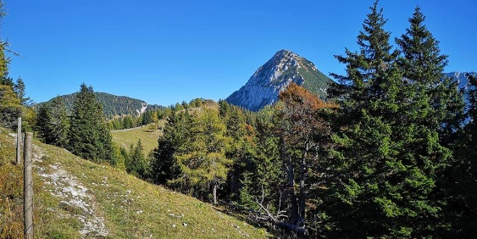
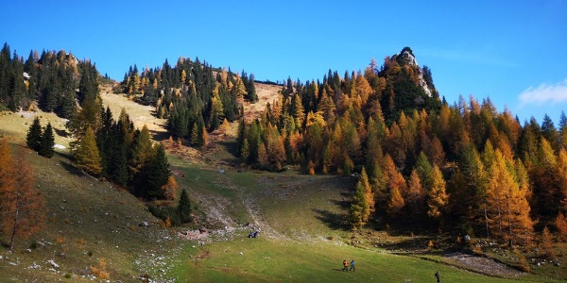
Odhod:
OŠ Lipnica: ob 8. 00 uri
Podnart: ob 8.10 uri

Predviden prihod:
pred OŠ Lipnica in AMD Podnart
med 15.00 in 15.30 uro.
Program: Tokrat bomo raziskovali Karavanke. Skupno izhodišče bo Ljubelj. Večina mladih planincev bo odšla na izlet po levi strani predora, točneje do Doma na Zelenici, od koder je veliko izhodišč za nadaljne izlete. Bolj izkušeni planinci bodo odšli po desni strani predora, mimo koče na Ljubelju, na avstrijsko stran ter se po zahtevni poti podali na Košutico.
Oprema: Osnovna planinska oprema: planinski čevlji, vremenskim razmeram primerna oblačila, topla oblačila.
V nahrbtniku imamo:rezervna oblačila (majica z dolgimi in kratkimi rokavi, spodnje hlače, nogavice) rokavice, trak ali kapa, dežnik ali pelerino. Malico, pijačo, dnevnik mladega planinca in pisalo (novo sprejeti planinci, dnevnik dobijo na izletu).
Rok za prijavo: ČETRTKA, 25. 10. 2018 do 20.00 ure.
Prijave na: mojca.brezovec@gmail.com, dodatne informacije: Mojca Brezovec 040 850 670.
Lep planinski pozdrav,
vodnici Mojca&Zvonka

